tecnoxela ●
Manual de usuario
Guía paso a paso para clientes y administradores
Guía paso a paso para usar la tienda en línea TecnoXela, tanto como cliente como administrador. La aplicación funciona igual en computadora y en teléfono; en pantallas pequeñas el menú se abre con el botón de dos líneas de la esquina superior derecha.
Versión: 26/10/2026.
Proyecto corto del III parcial · Ingeniería del Cambio
Universidad Mesoamericana
Contenido
Parte 1. Cliente 3
1.1 Ver el catálogo (sin cuenta) 3
1.2 Crear una cuenta 5
1.3 Iniciar y cerrar sesión 6
1.3.1 Recuperar la contraseña 7
1.4 Agregar productos al carrito 8
1.5 Modificar el carrito 8
1.6 Confirmar la compra 9
1.7 Consultar mis pedidos 11
1.8 Cancelar un pedido 12
1.9 Mi perfil 12
Parte 2. Administrador 13
2.1 Resumen 14
2.2 Productos 15
2.3 Inventario 17
2.4 Pedidos 18
2.5 Usuarios y clientes 19
Parte 3. Uso con teclado y accesibilidad 20
Parte 4. Preguntas frecuentes 21
Anexo. Cuentas de demostración 21

Parte 1. Cliente

1.1 Ver el catálogo (sin cuenta)
- Abre la tienda. La página principal muestra los productos disponibles con su precio y disponibilidad, de 12 en 12. Al final de la lista, Ver N productos más carga los siguientes.
- Para encontrar un producto:
  - Escribe en el buscador ¿Qué estás buscando hoy? (busca por nombre y descripción; los resultados aparecen al dejar de escribir o al tocar el botón morado de la flecha).
  - Toca una categoría (Audio, Computación, Almacenamiento, Accesorios, Wearables) o Todas.
  - Cambia el orden con Ordenar: por nombre, precio de menor a mayor, de mayor a menor o más recientes.
- Toca el nombre o la imagen de un producto para ver su detalle: descripción, precio y unidades disponibles.
- Si una búsqueda no encuentra nada, el botón Ver todos los productos quita los filtros.

Sobre la imagen de cada producto aparece ¡Quedan N! (5 unidades o menos) o Agotado (no se puede agregar). En el detalle, un punto verde indica cuántas unidades hay disponibles.
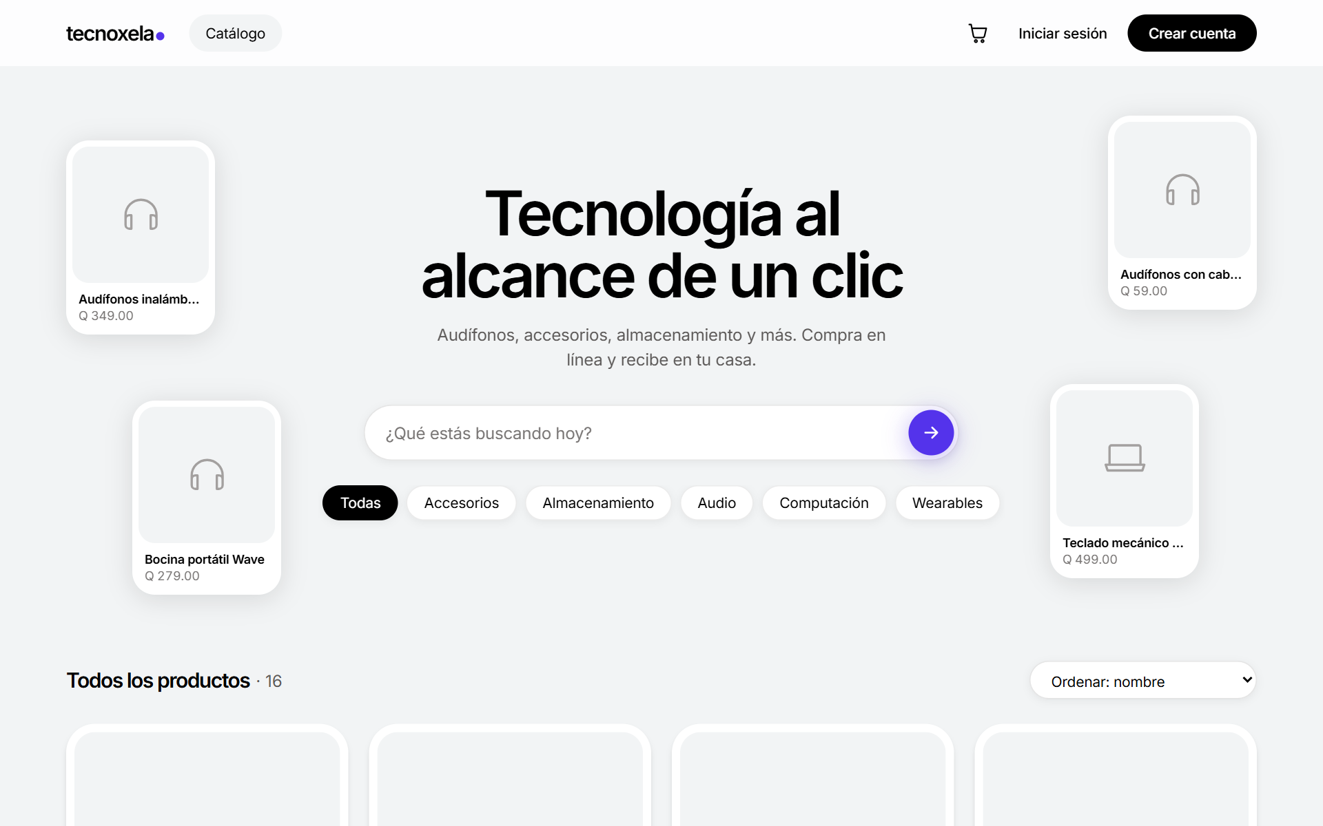
Figura 1. Página principal: buscador, categorías y productos destacados
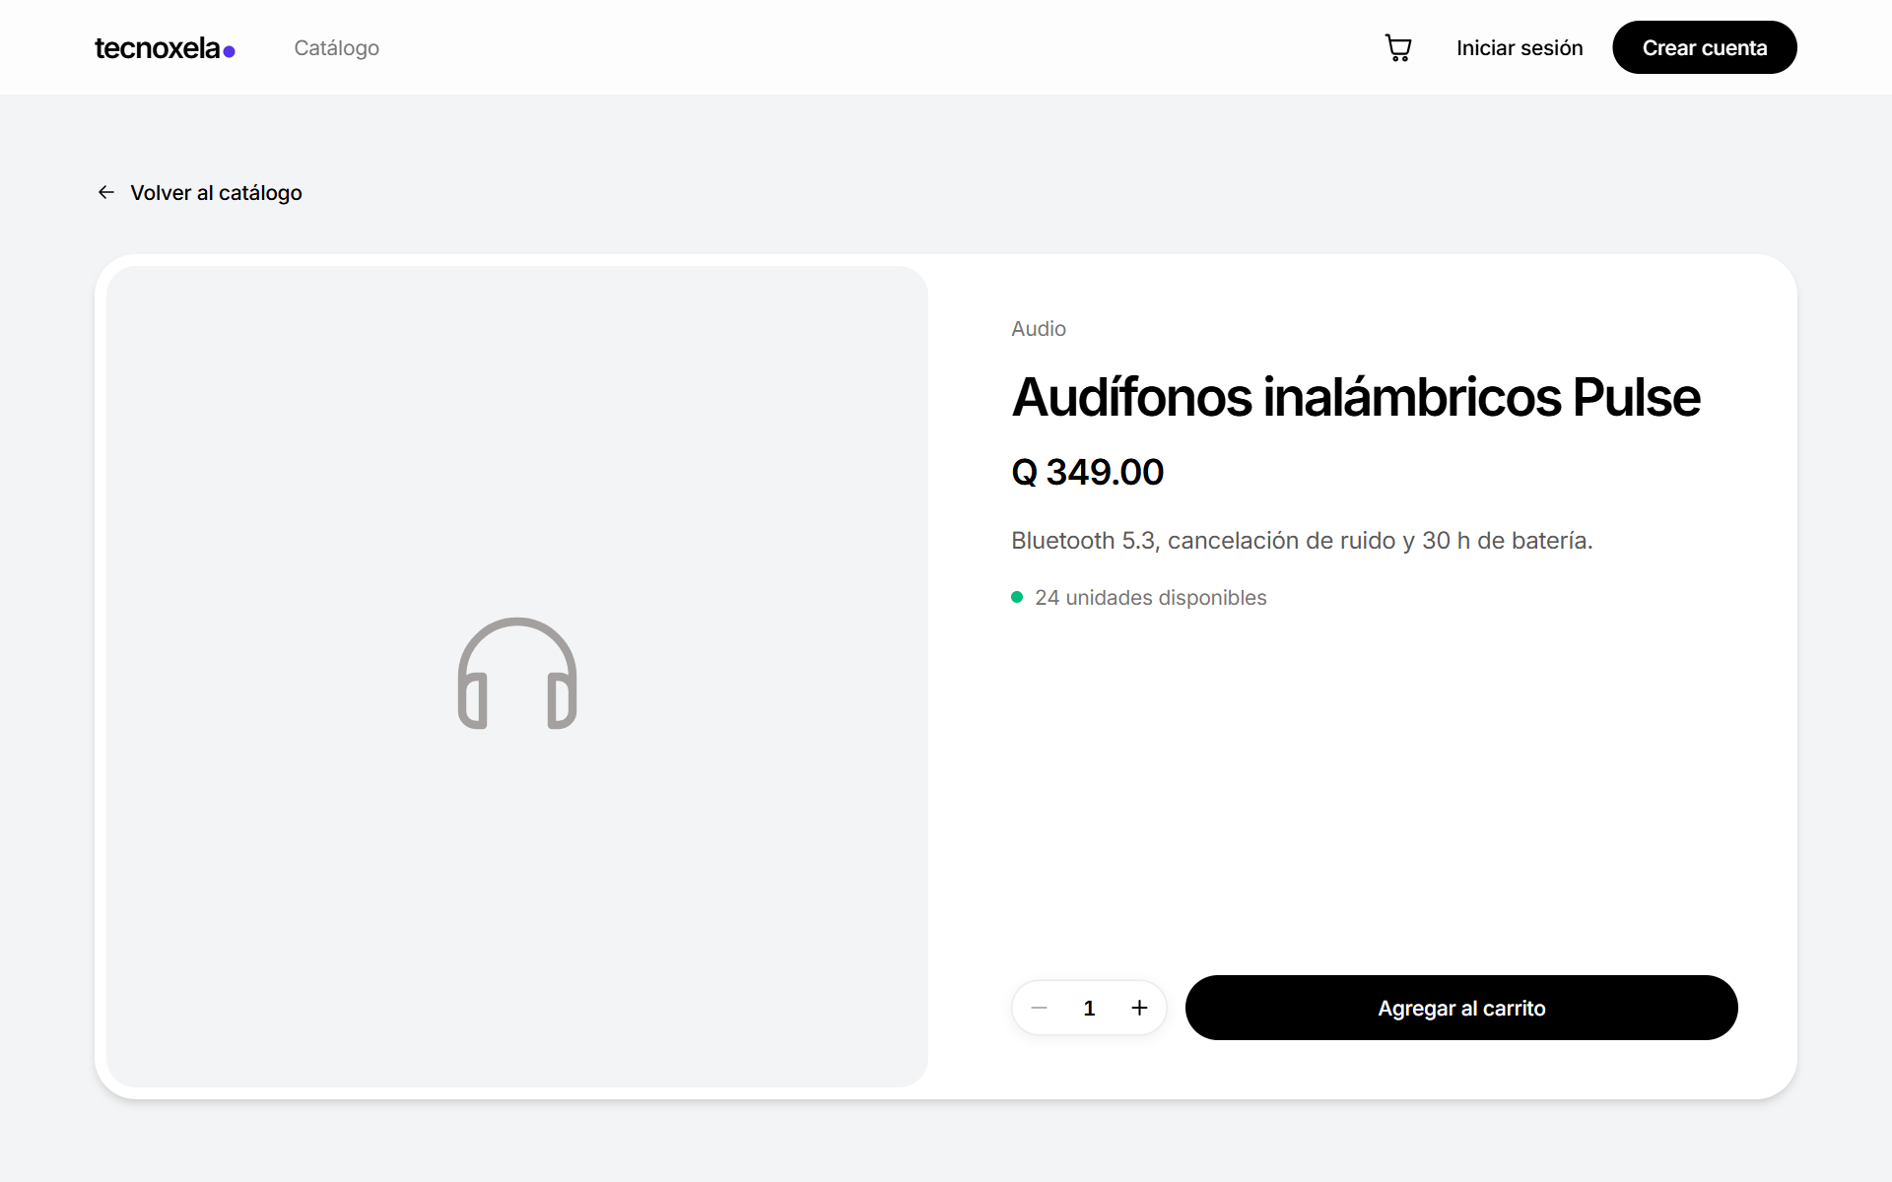
Figura 2. Detalle de un producto
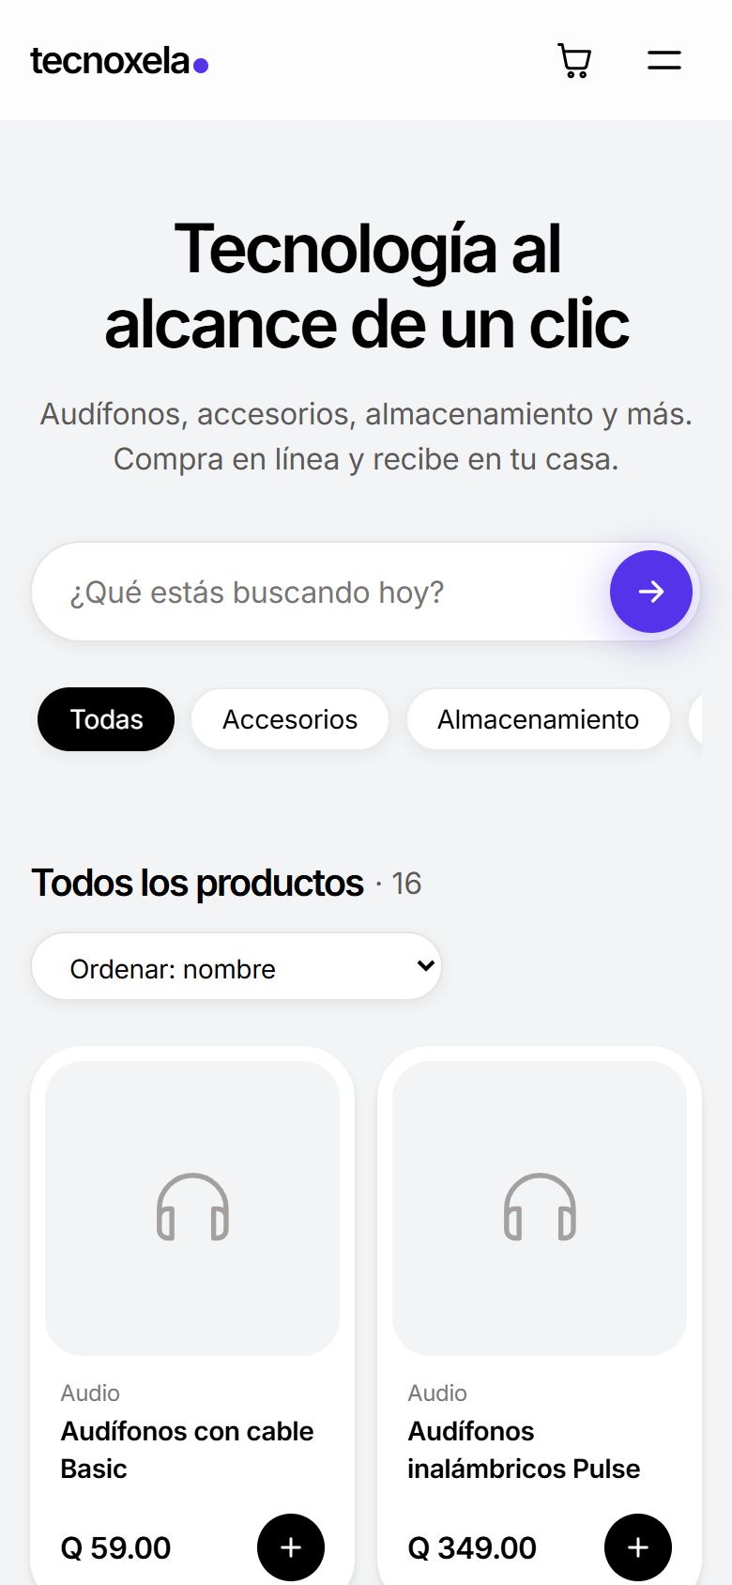
Figura 3. La tienda en el teléfono

1.2 Crear una cuenta
- Toca Crear cuenta en el encabezado.
- Completa Nombre completo, Correo electrónico y Contraseña (y su confirmación). Teléfono y dirección son opcionales, pero la dirección se usa como sugerencia al comprar.
- La contraseña debe tener al menos 8 caracteres, una letra y un número.
- Toca Crear cuenta. Quedarás con la sesión iniciada.

Si el correo ya está registrado, la tienda te lo indica; usa Iniciar sesión en su lugar.
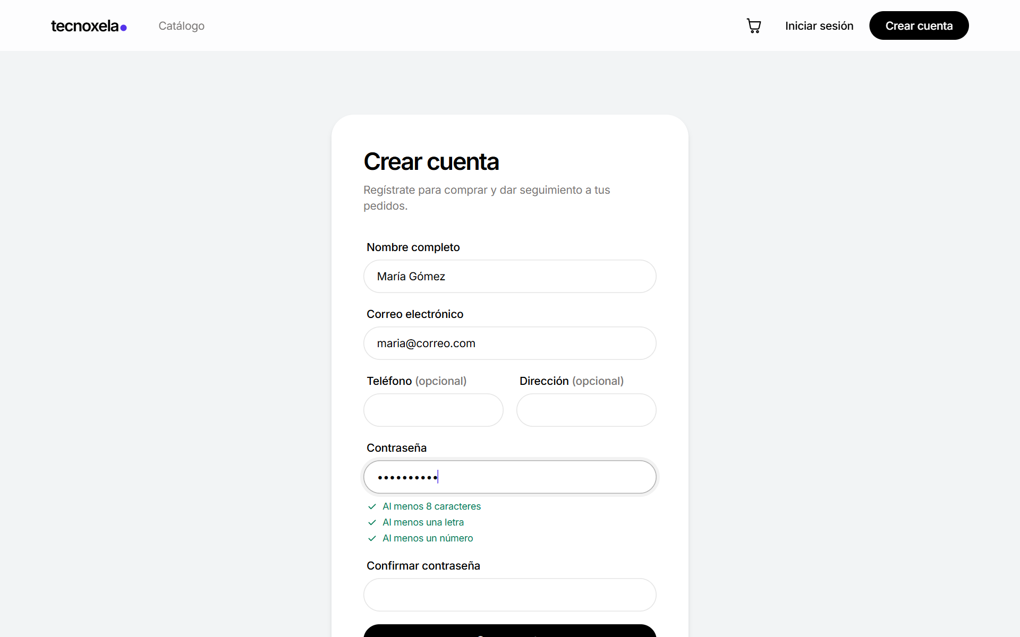
Figura 4. Formulario de registro: los requisitos de la contraseña se marcan al escribir

1.3 Iniciar y cerrar sesión
- Toca Iniciar sesión, escribe tu correo y contraseña y confirma.
- Si intentaste agregar algo al carrito sin sesión, al entrar vuelves a la página donde estabas.
- Con la sesión iniciada, el encabezado muestra un círculo con tu inicial y tu nombre (abre Mi perfil) y el botón Salir. En el teléfono ambos están dentro del menú.

Por seguridad, la sesión vence sola después de 8 horas; solo tienes que volver a iniciarla. Después de muchos intentos fallidos seguidos, la tienda pide esperar unos minutos.
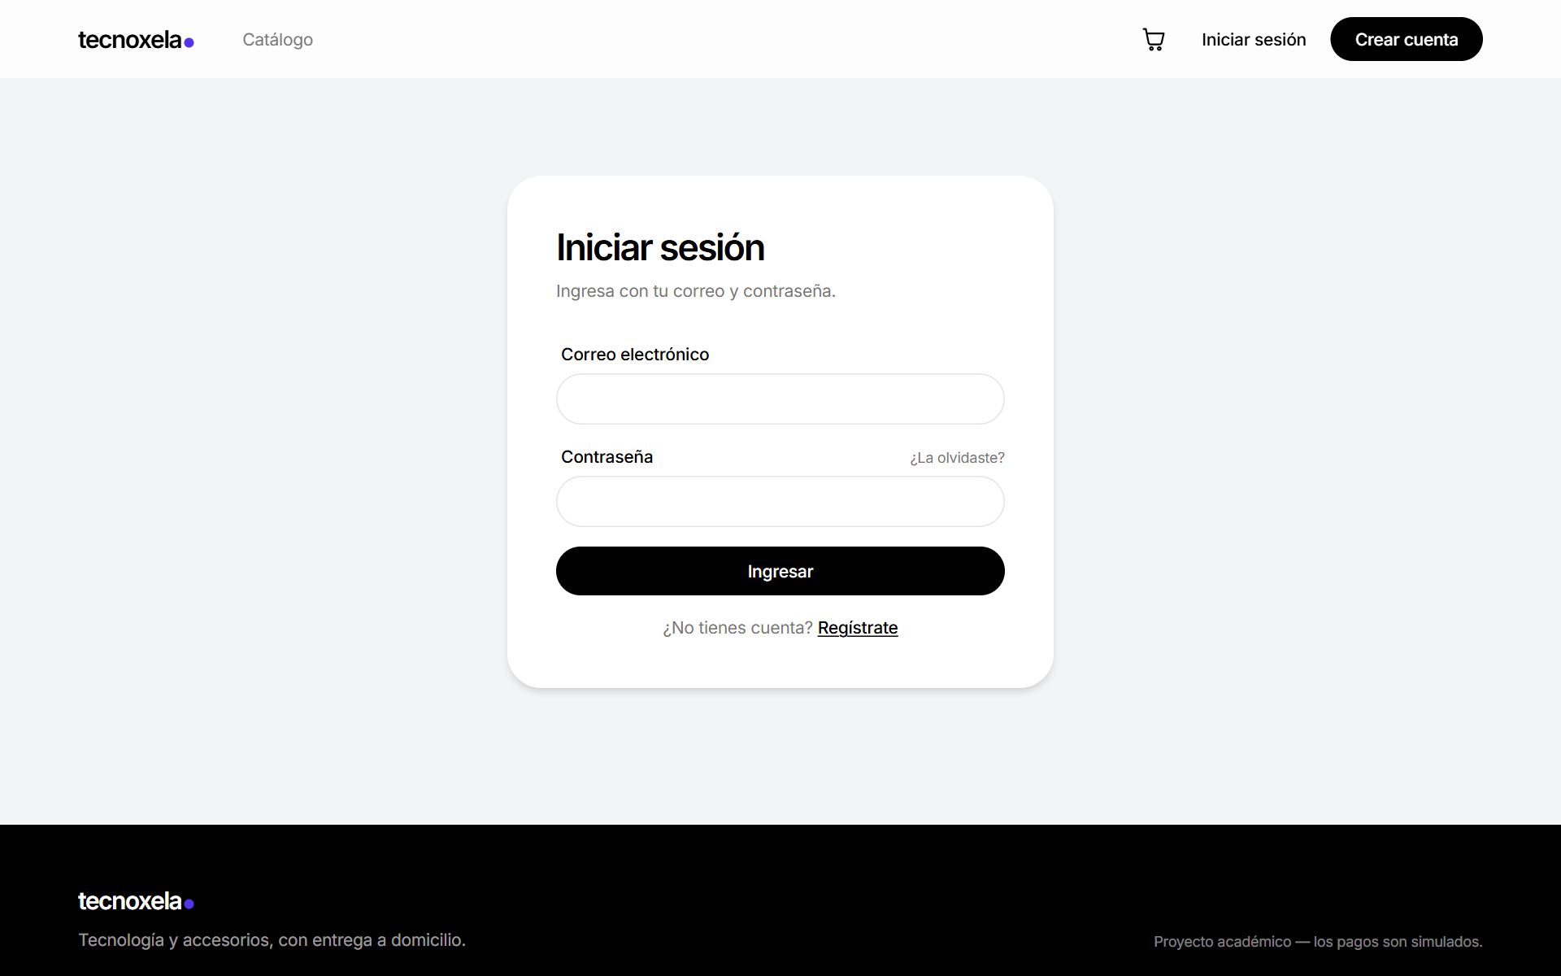
Figura 5. Iniciar sesión, con el enlace “¿La olvidaste?” junto a la contraseña

1.3.1 Recuperar la contraseña
- En Iniciar sesión toca ¿La olvidaste?, junto al campo de contraseña.
- Escribe el correo de tu cuenta y toca Enviar enlace.
- Abre el enlace que te llega (vence en 30 minutos y sirve una sola vez).
- Escribe la contraseña nueva dos veces y toca Guardar contraseña. Después inicia sesión con ella.

Al restablecer la contraseña se cierran las sesiones que estuvieran abiertas en otros dispositivos. Si pides varios enlaces, solo el último funciona.
En este proyecto el correo es simulado: el mensaje con el enlace aparece en la consola (terminal) donde corre el backend. Por seguridad, la tienda responde lo mismo exista o no la cuenta.

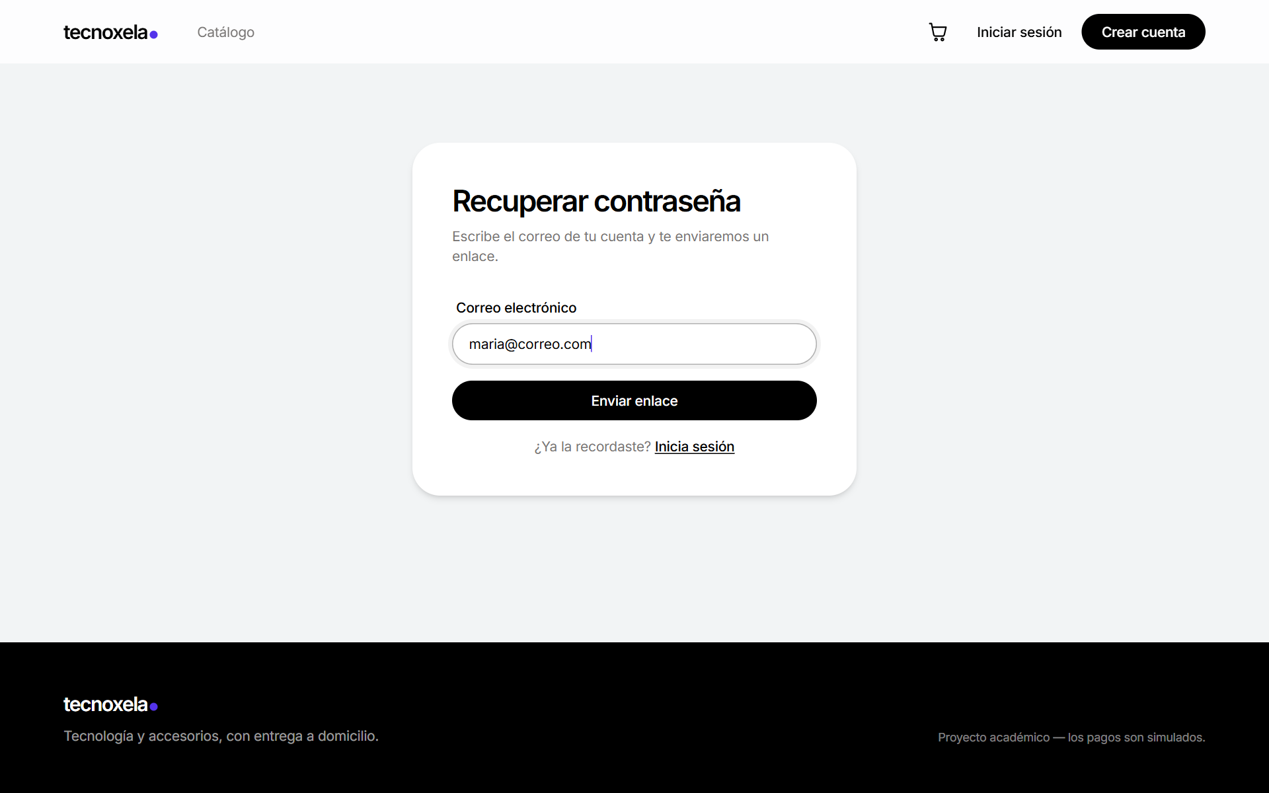
Figura 6. Pedir el enlace para restablecer la contraseña

1.4 Agregar productos al carrito
- En el catálogo toca el botón + de la tarjeta, o en el detalle elige la cantidad y toca Agregar al carrito.
- El botón + se vuelve verde con un ✓ por un momento, aparece un aviso abajo y el número del ícono del carrito aumenta.
- Si pides más unidades de las que hay, la tienda te indica cuántas quedan disponibles.

1.5 Modificar el carrito
Toca el ícono del carrito en el encabezado para abrir Tu carrito. Ahí puedes:
Acción | Cómo
Aumentar o reducir la cantidad | Botones + y − de cada producto
Quitar un producto | Eliminar
Quitar todo | Vaciar carrito
Seguir viendo productos | Seguir comprando

El Resumen muestra el número de productos, el envío (gratis) y el Total, que se recalcula con cada cambio. Si un producto se agotó mientras estaba en tu carrito, se marca para que ajustes la cantidad.
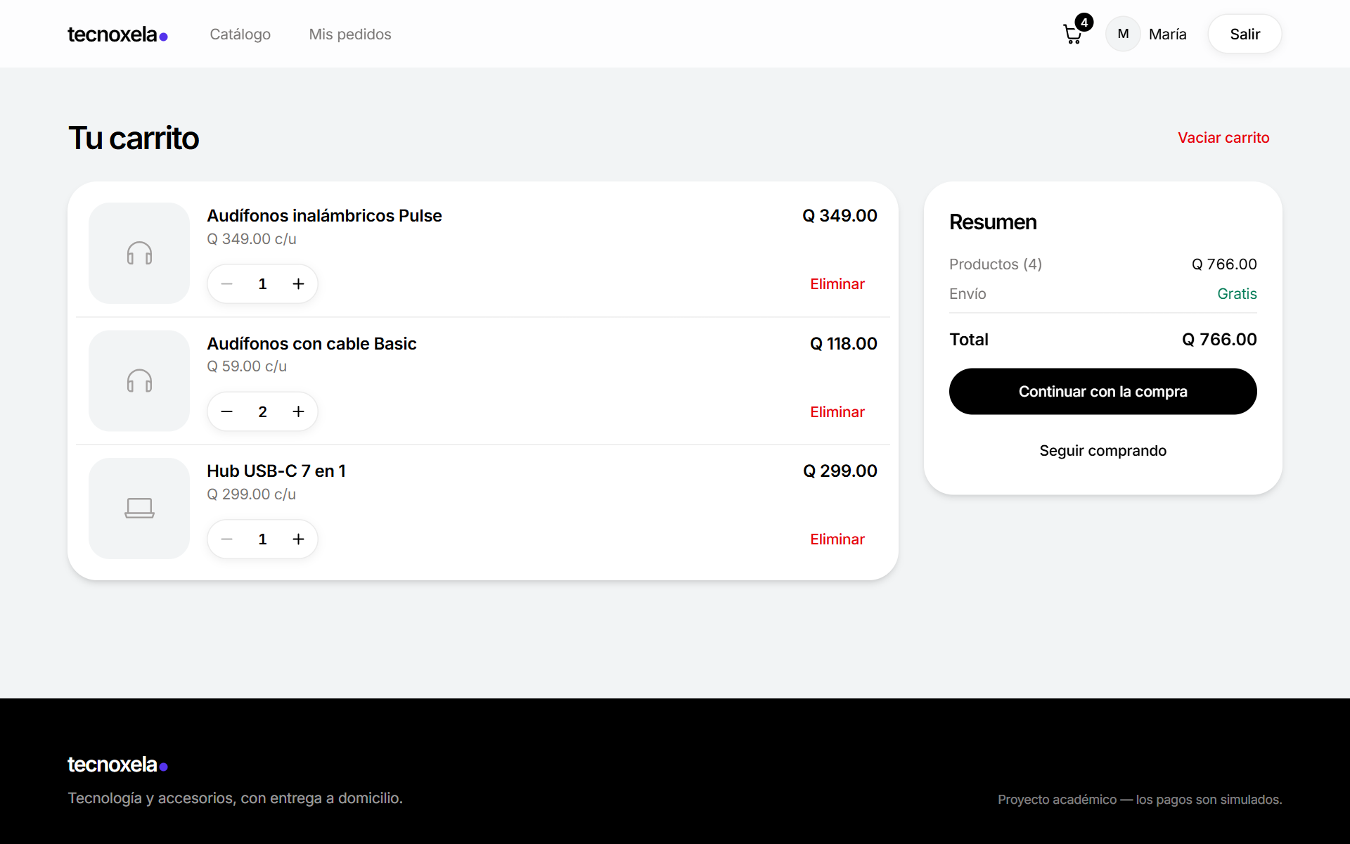
Figura 7. El carrito con su resumen

1.6 Confirmar la compra
- En el carrito toca Continuar con la compra.
- Revisa o escribe la Dirección de entrega.
- Elige el método de pago:
  - Tarjeta: escribe número, nombre del titular, vencimiento (MM/AA) y CVV.
  - Contra entrega: pagas al recibir el pedido.
- Toca Confirmar compra · Q total.
- Verás la pantalla ¡Gracias por tu compra! con el número de pedido, los productos, el total, la dirección y el comprobante del pago.

Los pagos son simulados. No se cobra dinero real. Para la demostración usa:
- 4242 4242 4242 4242 → pago aprobado
- 4000 0000 0000 0002 → pago rechazado por el banco (no se crea el pedido ni se descuenta nada)
Cualquier fecha futura y cualquier CVV de 3 dígitos. La tienda nunca guarda el número completo ni el CVV; en el comprobante solo aparece la marca y los últimos 4 dígitos.

Si mientras comprabas otra persona compró las últimas unidades, la tienda te avisa qué producto ya no alcanza y no realiza el cobro.
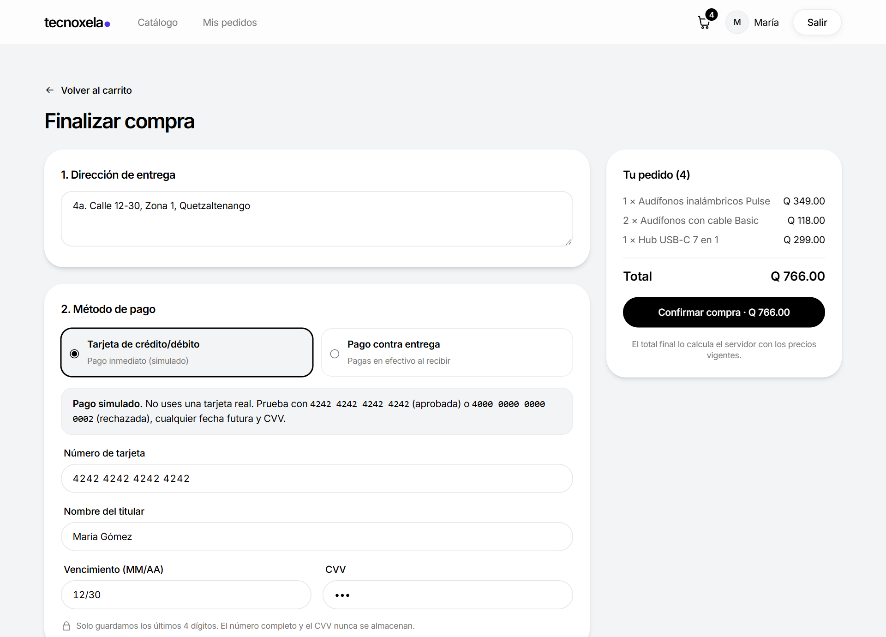
Figura 8. Finalizar compra con la tarjeta de prueba
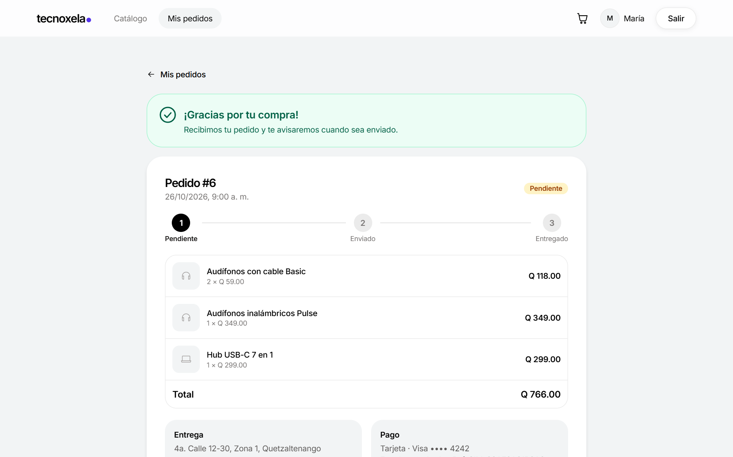
Figura 9. Confirmación de la compra y seguimiento del pedido

1.7 Consultar mis pedidos
- Toca Mis pedidos en el encabezado.
- Verás la lista con número, fecha, unidades, total y estado.
- Toca un pedido para ver su detalle y la línea de seguimiento:

Estado | Significado
Pendiente | La tienda recibió el pedido y lo está preparando
Enviado | El pedido va en camino
Entregado | El pedido llegó
Cancelado | El pedido se anuló y las unidades regresaron al inventario

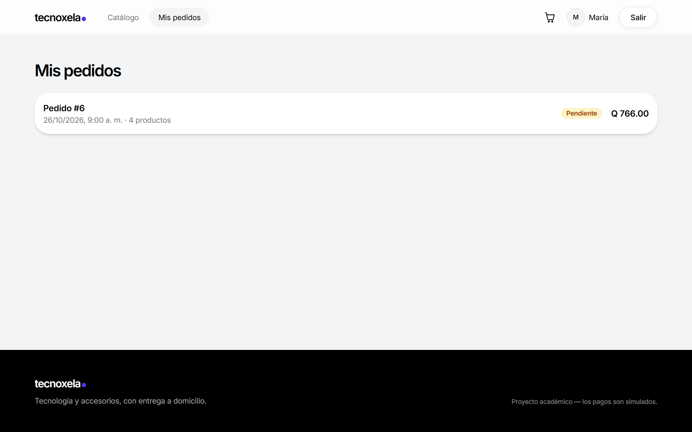
Figura 10. Lista de mis pedidos

1.8 Cancelar un pedido
Mientras el pedido esté Pendiente, ábrelo y toca Cancelar pedido y confirma. Una vez enviado ya no se puede cancelar desde la tienda.

1.9 Mi perfil
Toca tu nombre en el encabezado (o Mi perfil en el menú del teléfono) para:
- Cambiar Datos personales (nombre, teléfono y dirección) y tocar Guardar cambios.
- Cambiar contraseña: escribe la contraseña actual y la nueva, y toca Actualizar contraseña. Tu sesión actual sigue abierta, pero se cierran las de otros dispositivos.

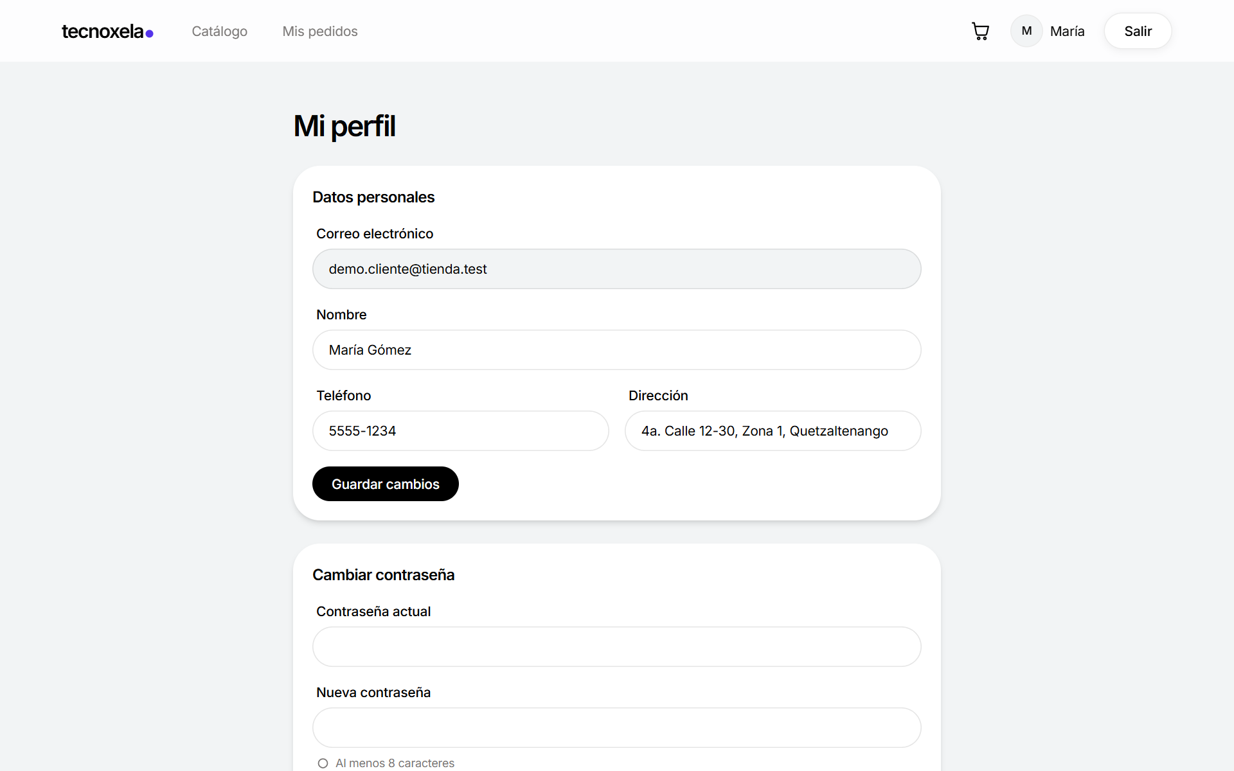
Figura 11. Mi perfil: datos personales y cambio de contraseña

Parte 2. Administrador
Inicia sesión con una cuenta de administrador. Entrarás directamente al Panel de administración. El menú lateral (pestañas en el teléfono) tiene: Resumen, Productos, Inventario, Pedidos y Usuarios. Ver tienda abre la vista del cliente y Salir cierra la sesión.
En el teléfono, las tablas se muestran como tarjetas: cada fila es un bloque con el nombre de cada dato a la izquierda. Las listas largas de productos, pedidos y usuarios se muestran de 15 en 15; Ver N más carga las siguientes.
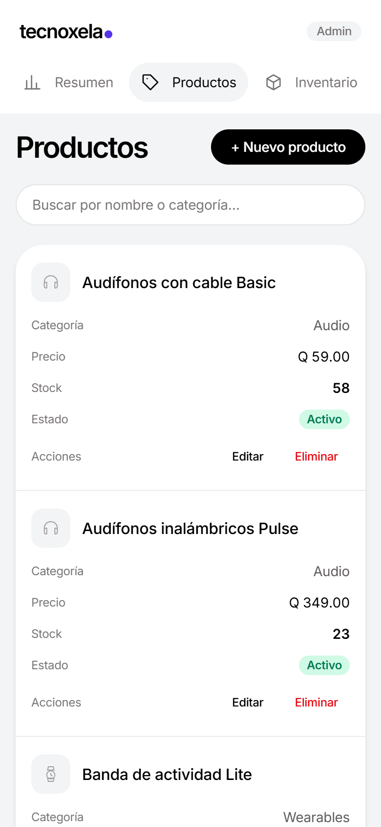
Figura 12. Panel de administración en el teléfono: cada fila de la tabla es una tarjeta

2.1 Resumen
Muestra de un vistazo:
- Ventas totales y ventas del mes (sin contar pedidos cancelados).
- Pedidos totales y cuántos están pendientes.
- Clientes registrados y activos.
- Stock bajo: productos en o por debajo de su mínimo.
- Gráfica de ventas de los últimos 7 días, pedidos por estado, alertas de stock bajo (con acceso directo a Inventario), productos más vendidos y pedidos recientes.

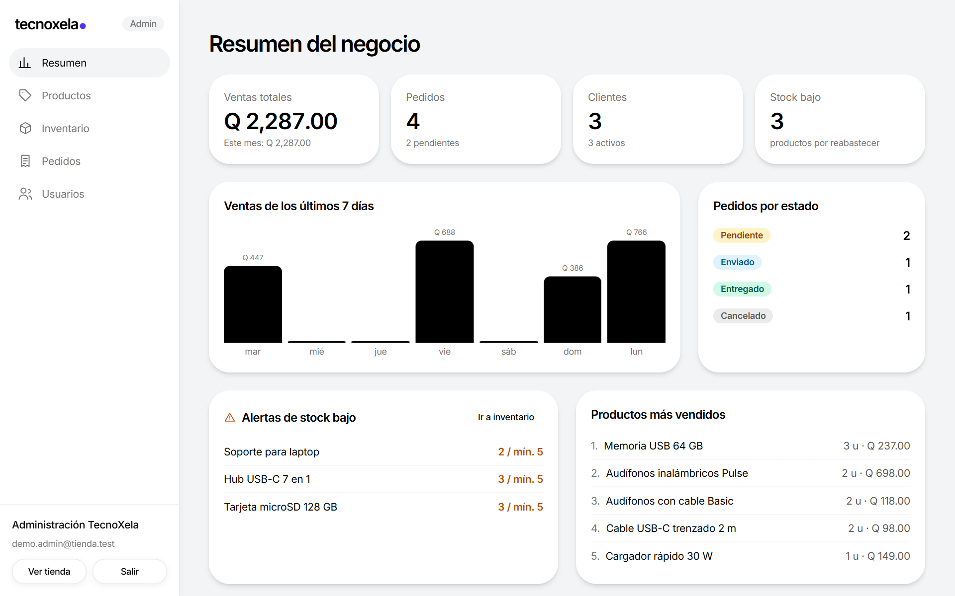
Figura 13. Resumen del negocio

2.2 Productos
Agregar un producto
- Toca + Nuevo producto.
- Completa nombre, descripción, precio (Q), categoría (puedes elegir una existente o escribir una nueva), stock inicial y stock mínimo (cantidad a partir de la cual se muestra la alerta).
- Opcional: la foto del producto. Toca Subir foto o arrastra la imagen al recuadro (PNG, JPG o WebP de hasta 2 MB). También puedes abrir O usar una URL de internet y pegar una dirección https://…. Quitar borra la foto. Sin foto se muestra el ícono de su categoría.
- Deja marcado Visible en la tienda y toca Guardar.

Editar un producto
- Busca el producto y toca Editar.
- Cambia los datos y toca Guardar. Los pedidos anteriores conservan el precio con que se vendieron.
- El stock se muestra pero no se edita aquí: se ajusta en Inventario. Así no se pierden las ventas que ocurran mientras el formulario está abierto.

Eliminar un producto
- Toca Eliminar y confirma.
- El producto deja de verse en la tienda y se retira de los carritos, pero se conserva en el historial de pedidos. Aparece como Inactivo en la lista.
- Para volver a publicarlo, toca Editar, marca Visible en la tienda y guarda.

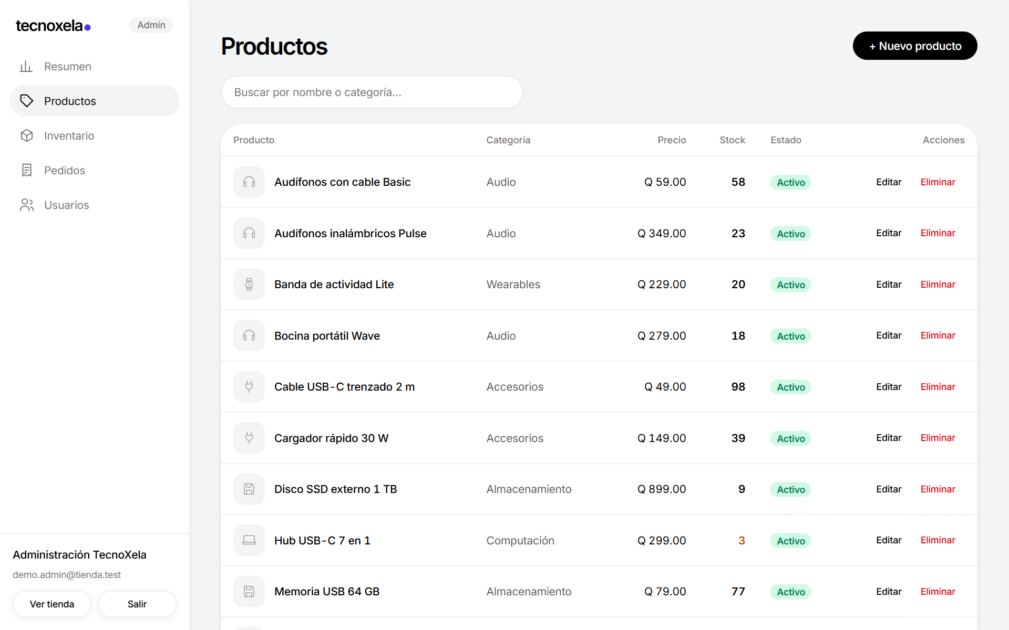
Figura 14. Lista de productos
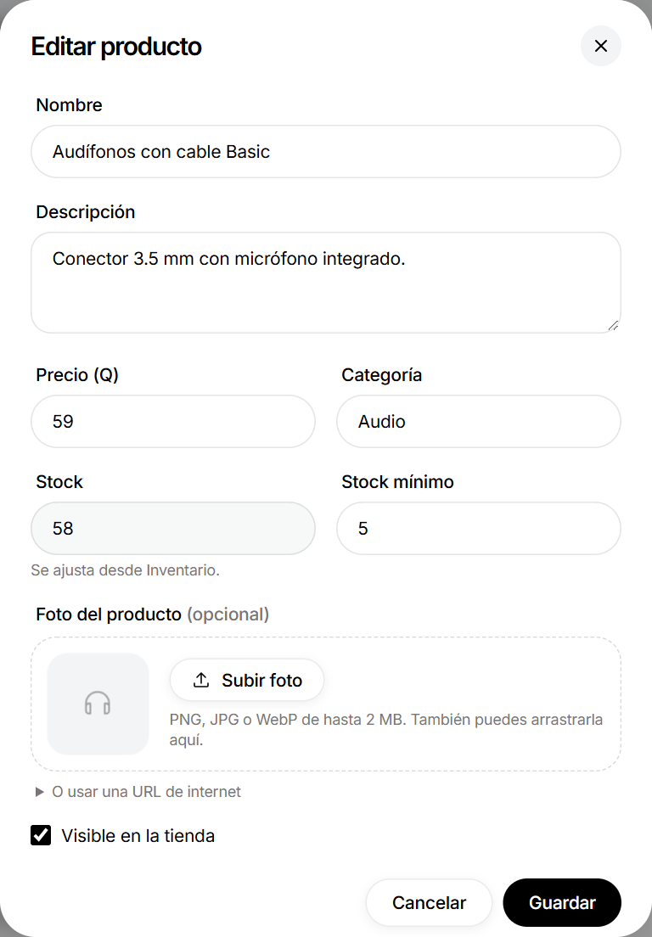
Figura 15. Formulario de producto con la foto

2.3 Inventario
- Revisa la tabla: stock actual, mínimo, nivel (Normal, Stock bajo, Agotado) y valor del inventario.
- Para registrar movimientos:
  - −1 / +1 / +10 para ajustes rápidos.
  - O escribe una cantidad en Ajustar (entradas + / salidas −) y toca Aplicar (por ejemplo 25 al recibir mercadería o -2 por productos dañados).
- La tienda no permite que el stock quede negativo.
- Activa Mostrar solo productos con stock bajo para ver qué hay que reabastecer.

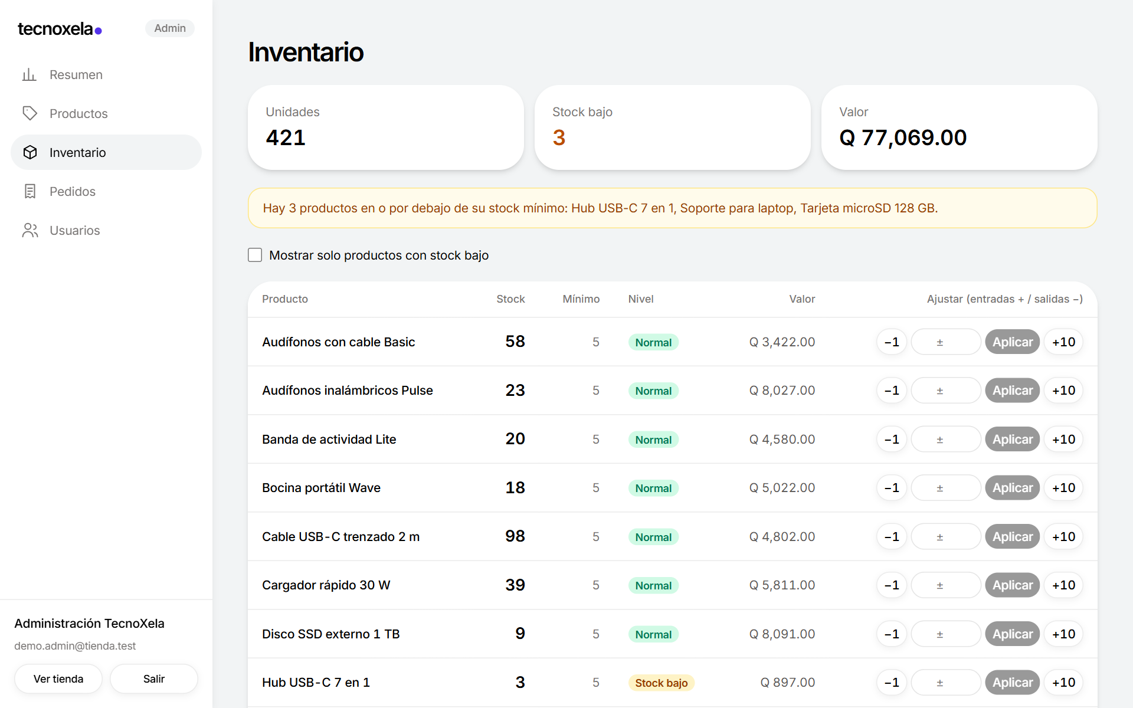
Figura 16. Inventario con alertas de stock bajo y ajustes rápidos

2.4 Pedidos
- Usa los filtros Todos, Pendiente, Enviado, Entregado, Cancelado o busca por cliente, correo o número de pedido.
- Toca un pedido para ver el detalle: cliente, contacto, dirección, productos, total y pago.
- Avanza el pedido con los botones disponibles:
  - Pendiente → Marcar como enviado o Cancelar pedido
  - Enviado → Marcar como entregado
- Al cancelar, las unidades regresan automáticamente al inventario. Al marcar como entregado un pedido contra entrega, su pago queda como aprobado.

La tienda solo permite estos pasos en orden; por ejemplo, no se puede entregar un pedido sin enviarlo antes.
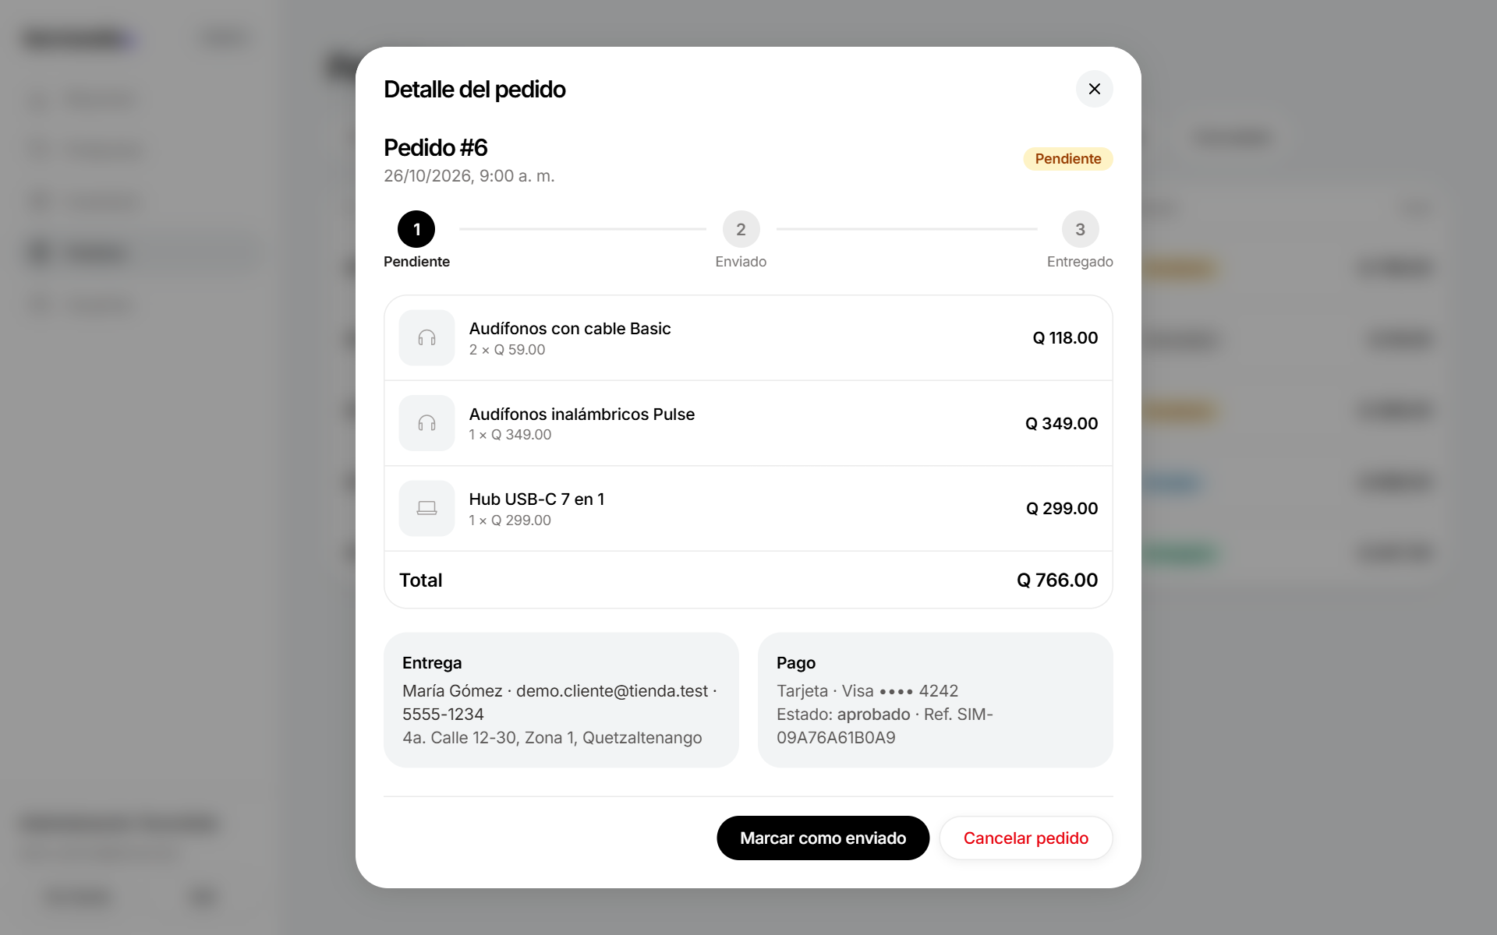
Figura 17. Detalle de un pedido con las acciones para avanzarlo

2.5 Usuarios y clientes
- Busca por nombre o correo y filtra con Todos los roles, Clientes o Administradores.
- La tabla muestra rol, estado, número de pedidos y Total comprado por cada usuario.
- Toca un usuario para ver sus datos de contacto e historial de pedidos.
- Acciones:
  - Desactivar / Activar: un usuario desactivado pierde el acceso de inmediato, aunque tenga la sesión abierta, y no puede volver a entrar.
  - Hacer admin / Hacer cliente: cambia el rol.
  - + Nuevo usuario: crea un cliente o un administrador con una contraseña temporal, que la persona puede cambiar después desde Mi perfil.
- No puedes desactivarte ni quitarte el rol a ti mismo (aparece marcado como (tú)).

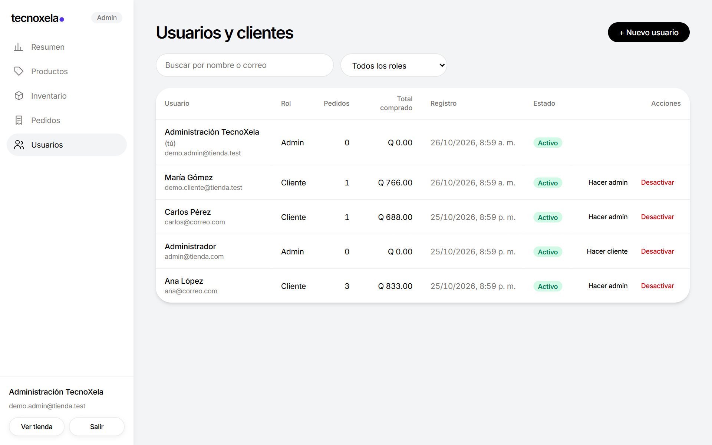
Figura 18. Usuarios y clientes

Parte 3. Uso con teclado y accesibilidad
Necesitas | Cómo
Moverte por la página | Tab avanza y Mayús + Tab retrocede; el elemento activo se marca con un contorno morado
Cerrar una ventana (detalle de pedido, confirmación, formulario) | Escape o el botón ×. Si hay dos ventanas abiertas, Escape cierra solo la de arriba
Volver a donde estabas | Al cerrar una ventana, el foco regresa al botón que la abrió
Menos animaciones | Activa “Reducir movimiento” en tu sistema (Windows: Configuración → Accesibilidad → Efectos visuales → Efectos de animación; iPhone/Android: opciones de accesibilidad). La tienda quita los desplazamientos y deja solo fundidos

Parte 4. Preguntas frecuentes
Pregunta | Respuesta
¿Puedo comprar sin cuenta? | No. Puedes ver el catálogo, pero para el carrito y la compra necesitas iniciar sesión.
Olvidé mi contraseña | En Iniciar sesión toca ¿La olvidaste? y sigue el enlace que te llega (ver 1.3.1).
“El enlace no es válido o ya venció” | El enlace dura 30 minutos, sirve una vez y se anula si pides otro. Pide uno nuevo.
“Tu contraseña cambió. Inicia sesión de nuevo.” | La contraseña se cambió desde otro dispositivo; entra con la nueva.
“No pudimos conectar con el servidor” | El backend no está corriendo o se reinició; espera unos segundos y reintenta.
“Algo salió mal” | La página tuvo un error inesperado. Toca Recargar la página; tu carrito no se pierde.
Mi pago fue rechazado, ¿se cobró algo? | No. Cuando un pago se rechaza no se crea el pedido ni se descuenta inventario.
El precio cambió después de mi compra | Tu pedido conserva el precio con el que compraste.
¿La tienda guarda mi tarjeta? | No. Solo guarda la marca y los últimos 4 dígitos como comprobante.
“Tu cuenta está desactivada” | Un administrador desactivó la cuenta; contáctalo.
“Demasiados intentos” | Espera 15 minutos antes de volver a intentar iniciar sesión.

Anexo. Cuentas de demostración
Solo para la demostración local (se crean con npm run db:reset):
Rol | Correo | Contraseña
Administrador | admin@tienda.com | Admin123! (o la definida en ADMIN_PASSWORD)
Cliente | ana@correo.com | Cliente123!
Cliente | carlos@correo.com | Cliente123!

